Картавых М.В. , социальный педагог
высшей категории Государственного
казенного учреждения
Самарской области
«Тольяттинский социально-
реабилитационный центр для
несовершеннолетних «Гармония»
Трифонова Н.А. социальный педагог
первой категории Государственного
казенного учреждения
Самарской области
«Тольяттинский социально-
реабилитационный центр для
несовершеннолетних «Гармония»

Работа в ГКУ СО «Тольяттинский СРЦН «Гармония» с детьми девиантного поведения.
Каждому педагогу, так или иначе, приходится иметь дело с детьми девиантного поведения. При столкновении с такими детьми нормальные педагогические подходы перестают действовать. К ним относят тех, кто в каком-либо отношении отклоняется от общепринятой нормы психического здоровья, поведения, культуры, морали и т.д. Незначительные отклонения принято называть правонарушениями, а серьезные – уголовными преступлениями.
Развитие гармоничной личности во многом зависит от той среды, которая окружает эту личность. Этой средой является семья, школа, сверстники, сам ребенок и многое другое. Наиболее характерны такие отклонения для детей подросткового и юношеского возраста, т.к. именно в этом возрасте происходит гормональный сдвиг и перестройка представления молодого человека о себе. Причины отклонений в поведении, обучении ребенка возникают как результат изменений в содержании ценностных ориентаций молодежи, неблагоприятных семейно-бытовых отношений, отсутствие контроля за поведением, неэффективности индивидуального подхода, чрезмерной занятости родителей и др. Многие социальные отклонения: преступность, алкоголизм, наркомания и другие пороки, присущие подросткам, вырастают из семьи. И это тоже доказано: дети – зеркало образа жизни отцов и матерей.
Приведем примеры причин девиантного поведения детей, с которыми мы столкнулись в своей практике:
- дефекты семейного воспитания (недостаточное психолого-педагогическое просвещение родителей, перекладывание забот о здоровье и воспитании на школу, конфликты в семье и многое другое);
- ситуации, травмирующие психику ребенка (развод родителей, их длительное отсутствие, смерть близких людей, перемена места жительства и т.д.);
- нарушения физического или психического здоровья;
- проблемы в межличностных отношениях (изгой, помыкаемый, отчужденный);
- социальные причины.
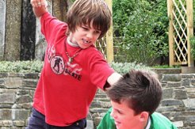
Манеры общения и поведения таких детей обусловлены импульсивностью, подражанием, внушением, желанием самоутвердиться и т.д. Зачастую результатом такого поведения является правонарушения и преступления. Существо поведения подростка – это эмоционально – нравственная атмосфера, которая складывается в семье. Поэтому его перевоспитание необходимо начинать с семьи, с коррекции внутрисемейных отношений. Педагог должен найти свои подходы и свои слова к каждой семье с целью усиления ее позитивного потенциала. Но для этого надо знать причины, порождающие неблагополучие семьи. У каждой они свои, но есть и сходные черты. Предлагается подразделить семьи на четыре типа:
1. Семья, где господствует безнадзорность. В семьях этого типа родители, как правило, употребляют алкоголь, наркотики. Для отцов и матерей характерны культурная ограниченность, бедность чувств, отсутствие духовных связей с детьми. Задача педагога – терпеливо, без назидания и упрёков доказать родителям пагубность их «образа жизни» на растущую личность, обратить внимание на испытываемые подростком переживания, боль, обиду, стыд за отца и мать, ведущих аморальную жизнь.
2. Семьи, характеризующиеся педагогической неграмотностью родителей. В такой семье родители не понимают детей, обнаруживают полное незнание методов воздействия, недооценивают значение семейного воспитания. Задача педагога – сформировать у родителей потребность в педагогических знаниях через проведение с ними консультаций.
3. Семьи, в которых отдаётся приоритет материальному благополучию над духовной жизнью. В таких семьях дети, как правило, растут эгоистами. И родители эти качества поощряют. Задача педагога – изменить ориентацию родителей. Хорошо помогает «дипломатический» подход, при встречах с родителями нужно использовать косвенное воздействие, опираясь на здоровые интересы, приводя примеры из жизни других семей, доброту, благородство.
4. Семьи, в которых родители предъявляют завышенные требования, граничащие с жестокостью. Задача педагога – доказать родителям, что с ребёнком необходимо обращаться как с равным, отказаться от действий с позиции силы, относиться к нему, как к человеку, который имеет право на самостоятельность и уважение, что терпение и снисходительность к ребёнку – главные средства в воспитании.
Главное условие успеха – это высокая культура общения и педагогический такт педагога, долготерпение и вера в силы воспитанника, постоянная поддержка, стимулирование позитивного поведения и сведение к минимуму предупредительно-карательных мер в ответ на различные формы отклоняющегося от норм поведения.
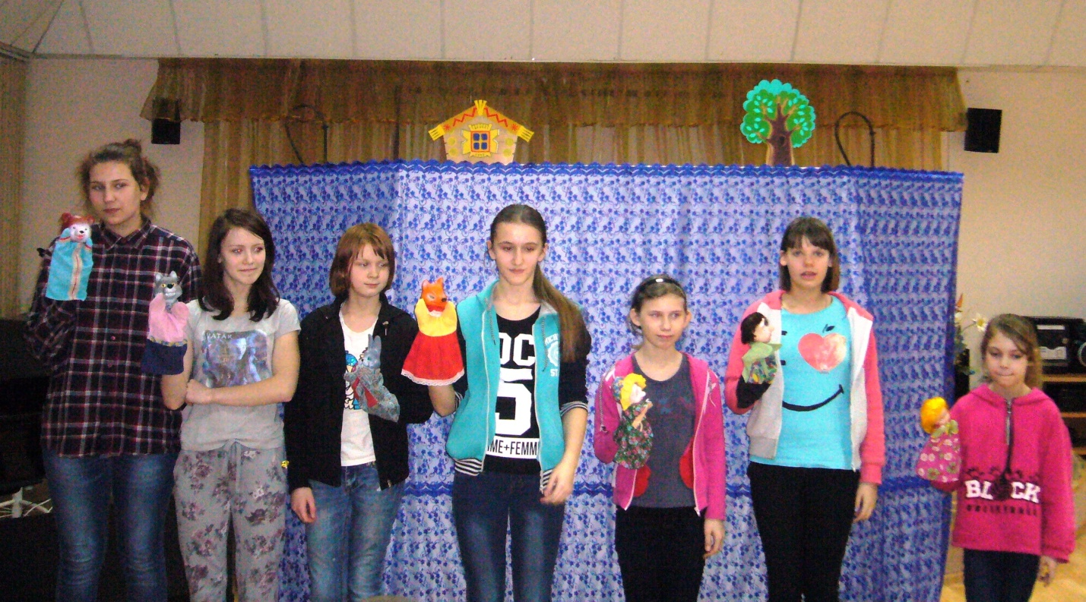
С воспитанниками в реабилитационном центре, которые имеют склонность к девиантному поведению, с целью профилактики применяются различные формы работы:
- индивидуальные личностно - ориентированные тренинги и беседы;
- вовлечение в мероприятия центра;
- вовлечение в общественную жизнь реабилитационного центра (участие в спортивных мероприятиях, конкурсах прикладного творчества, конкурсах рисунков и т. д.).
Главное в работе с детьми девиантного поведения — это толерантное отношение к особенностям их личности.

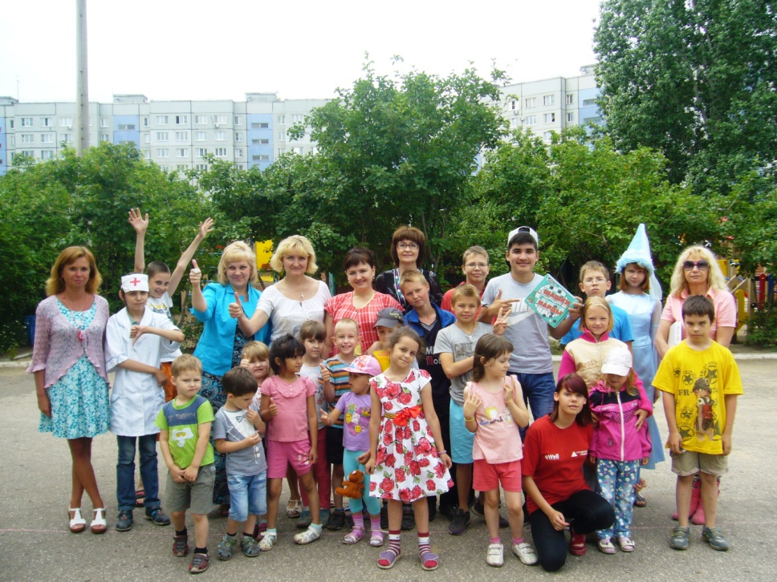

И в завершение вопроса работы с детьми девиантного поведения хотим предложить следующие рекомендации по успешному преодолению разного рода девиаций:
- прежде всего, необходим индивидуальный подход к каждому ребенку;
- определение форм и методов воспитательного воздействия в зависимости от конкретных условий жизни несовершеннолетнего;
- необходимо найти общий язык с ребенком, суметь разобраться с волнующими его проблемами;
- признать и уважать в каждом ребенке личность, способствовать свободному развитию и совершенствованию его душевного мира;
- владеть методами и приемами коррекционной работы с трудными детьми.

